TÝDENNÍ PLÁN „MOTÝLCI“
6. 10. 2025 – 10. 10. 2025

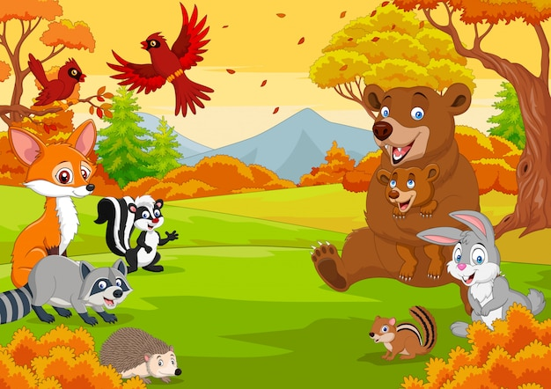

TÉMA: CO SKRÝVÁ PODZIMNÍ LES
- Tento týden si budeme dále povídat o podzimu.
- Povíme si, jaké je na podzim počasí, jaké barvy venku vidíme, která zvířátka můžeme v lese potkat, jak se připravují na zimu.
- Naučíme se rozeznávat některé stromy podle tvaru listů.
- Seznámíme se s některými houbami.
- Zopakujeme si písničku „Já do lesa nepojedu“.
- Naučíme se básničku:
Říjen sbírá jablka,
pro holku i pro kluka.
Když je do košíků dá,
vítr tiše zafouká.
Koulela se jablka,
pro holku i pro kluka.
Chyť je, rychle, utíkej.
Všechny do košíku dej.

